**Hugo Córdoba Leal**

**LAB 04 –Introducción a modelos de Machine Learning**

**1. Observa detenidamente esta imagen y completa los 6 recuadros en rosa apoyándote en los gráficos que tienes debajo de ellos. Una vez que sepas las respuestas de las 4 técnicas inferiores, escribe una breve descripción de las técnicas que hemos visto en este Lab. La extensión máxima es de 100 palabras por cada técnica.**

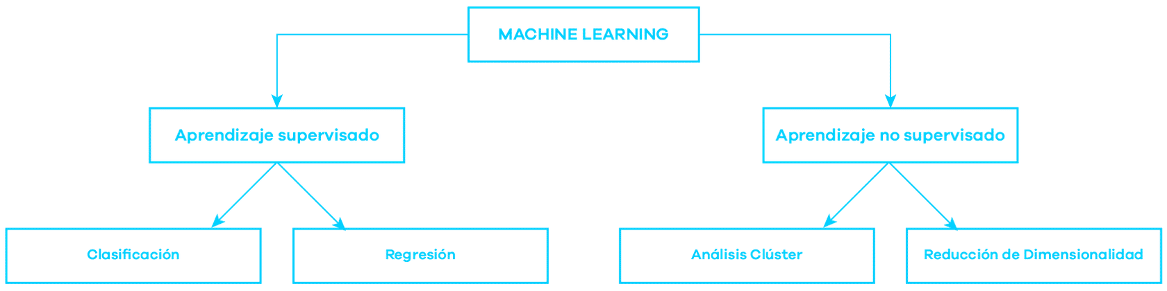

### Descripciones de las técnicas:

1. **Clasificación**: La clasificación es una técnica de aprendizaje supervisado donde el objetivo es predecir una etiqueta categórica para un conjunto de datos. Los algoritmos de clasificación pueden identificar a qué categoría pertenece una nueva observación basándose en un conjunto de datos de entrenamiento con etiquetas conocidas. Ejemplos comunes incluyen la clasificación de correos electrónicos como spam o no spam, y la clasificación de imágenes de dígitos escritos a mano.
2. **Regresión**: La regresión es otra técnica de aprendizaje supervisado que se utiliza para predecir un valor numérico continuo. En la regresión, se construye un modelo basado en las relaciones entre las variables independientes y la variable dependiente. Un ejemplo común de regresión es predecir el precio de una casa basado en características como el tamaño, la ubicación y el número de habitaciones.
3. **Análisis Cluster**: El análisis de clústeres es una técnica de aprendizaje no supervisado que agrupa datos en clusters (o grupos) de tal manera que los datos en el mismo grupo son más similares entre sí que los datos en diferentes grupos. Esta técnica se usa ampliamente en la segmentación de clientes, donde se agrupan clientes con comportamientos de compra similares para personalizar campañas de marketing.
4. **Reducción de Dimensionalidad**: La reducción de dimensionalidad es una técnica de aprendizaje no supervisado que se utiliza para reducir el número de variables en un conjunto de datos mientras se conserva la mayor cantidad posible de información importante. Esto es útil para simplificar modelos, eliminar ruido y mejorar la visualización de datos. Métodos comunes incluyen el Análisis de Componentes Principales (PCA) y el Análisis Discriminante Lineal (LDA).

**2. Escribe otra breve descripción (100 palabras como máximo) de las principales consideraciones sobre las series temporales.**

* Las **series temporales** son secuencias de datos ordenadas cronológicamente, cruciales en predicciones y análisis en campos como economía, meteorología y finanzas. Al trabajar con ellas, es esencial considerar la estacionalidad (variaciones periódicas), las tendencias (patrones a largo plazo) y los ciclos (fluctuaciones recurrentes). La autocorrelación, que mide cómo los valores actuales se relacionan con valores pasados, es fundamental. Además, se deben manejar adecuadamente los datos faltantes y el ruido. Técnicas comunes incluyen ARIMA, SARIMA y modelos de suavizamiento exponencial, que permiten capturar y predecir los comportamientos subyacentes de las series temporales.

**3. ¿Qué otros medios publicitarios online conoces? ¿Y cuáles son sus unidades de medida asociadas, la inversión y el tipo de difusión?**

Redes sociales: Se mide en CPC, CPM, interacciones (me gusta, compartidos, comentarios) y alcance. Tiene una difusión segmentada basada en intereses y demografía. La inversión varía según la plataforma y el tipo de anuncio.

Display advertising: Incluye banners y anuncios gráficos en sitios web. Se mide en CPM, CPC y tasa de conversión. La difusión puede ser amplia o segmentada según el sitio web y la audiencia objetivo. La inversión depende del tamaño y ubicación del anuncio.

Email marketing: Se mide en tasa de apertura, CTR y tasa de conversión. Tiene una difusión directa a una base de datos de correos electrónicos. La inversión es baja comparada con otros medios, pero requiere una lista de suscriptores de calidad.

Video marketing: Se mide en visualizaciones, tiempo de visualización, CTR y tasa de conversión. Se difunde a través de plataformas como YouTube y redes sociales. La inversión puede variar dependiendo de la producción y la promoción del contenido.